漕桥小学 “大家访”活动记录表（2021.4）
学校： 武进区漕桥小学
教师姓名 | 梁凤凤 | 班级 |  | 六（4）班
家长姓名 | 贯艳宾 |  | 学生姓名 | 孙子寒
家访时间 | 2021.4 |  | 家访形式 | 上门家访
家庭详细住址 | 武进区漕分路215号 |  | 联系电话 | 15851971995
学生情况（包括学生在校情况，家庭情况等） | 学生作业自己马虎，需要端正学习态度
家访  过程  详细  记录 | 孩子在校听课习惯较好，但作业态度不是很认真，希望家长关注，平时对孩子要求严格些。  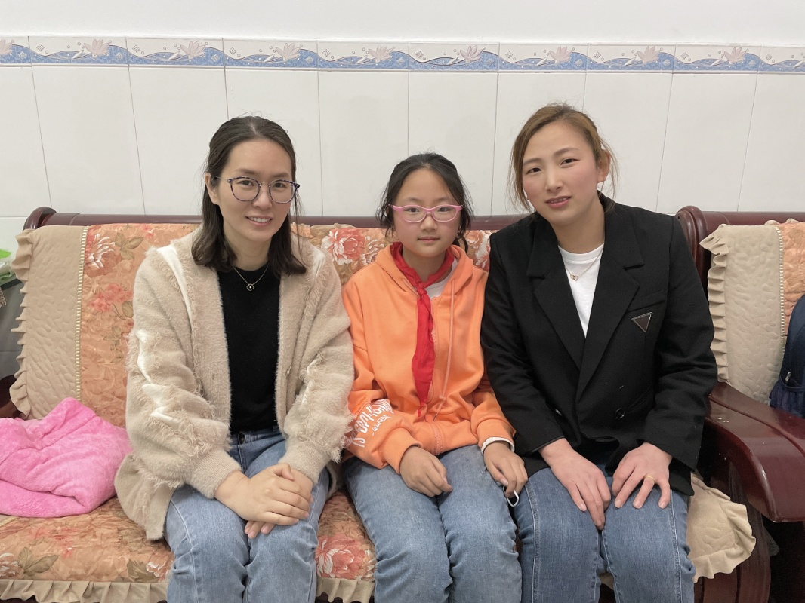
家长  诉求 | 无

家长签名：贯艳宾

